Abbildungsverzeichnis

Figure 1: Relevante Chunks wurden nicht gefunden – Normal, weil die Metadaten oder Dateiname in Chunks fehlen. 1
Figure 2: relevante Chunks wurden gefunden. 1
Figure 3: relevante Chunks wurden gefunden. 2
Figure 4: genau wie bei "similartiy" in Figure 1 3
Figure 5: auch wie bei "similartiy" in Figure 2 3
Figure 6: Relevante Chunks wurden nicht gefunden – Sehr schlecht 4
Figure 7: genau wie bei "similartiy" in Figure 1 5
Figure 8: auch wie bei "similartiy" in Figure 2 5
Figure 9: relevante Chunks wurden gefunden – Schlecht, weil jedes mal die Antwort komplett anderes aussieht (neue Antwort/ Neue Quellen). 6

Retrieval
- “similarity“:
retriever = vector_db.as_retriever(
search_type="similarity",
search_kwargs={
"k": 35, # Menge
},
)
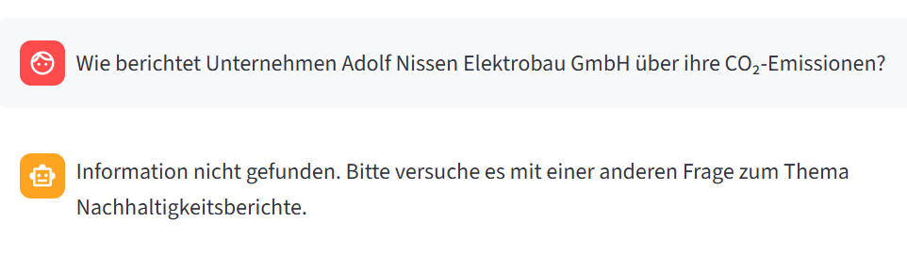
Figure 1: Relevante Chunks wurden nicht gefunden – Normal, weil die Metadaten oder Dateiname in Chunks fehlen.
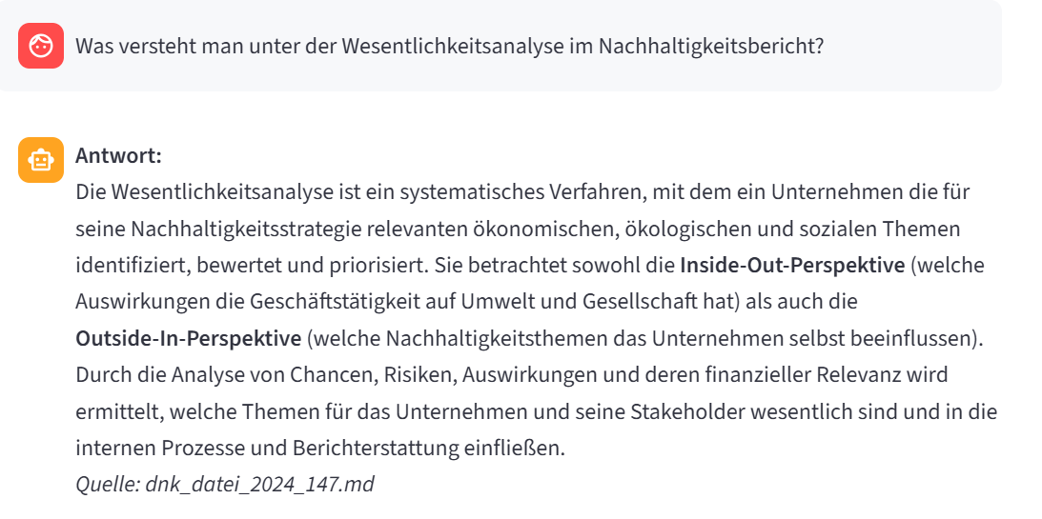
Figure 2: relevante Chunks wurden gefunden.
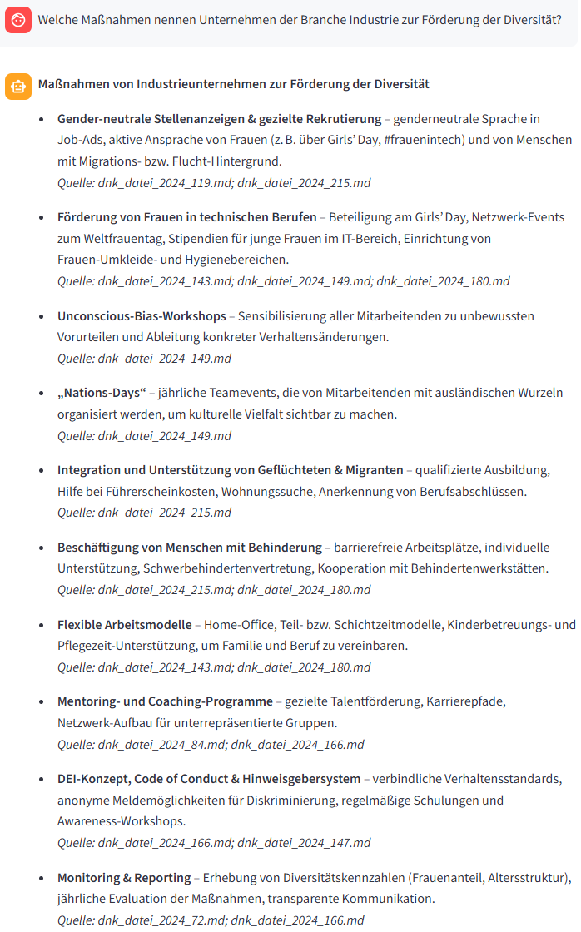
Figure 3: relevante Chunks wurden gefunden.
- “similarity_score_threshold”:

retriever = vector_db.as_retriever(
search_type="similarity_score_threshold",
search_kwargs={
"k": 35, # Menge
"score_threshold": 0.45, # Mindestscore
},
)
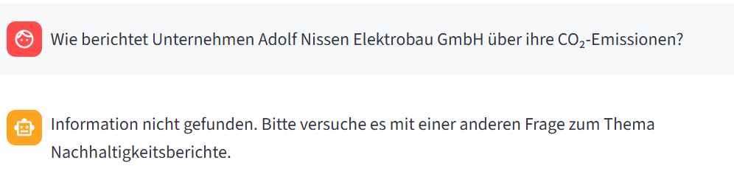
Figure 4: genau wie bei "similartiy" in Figure 1
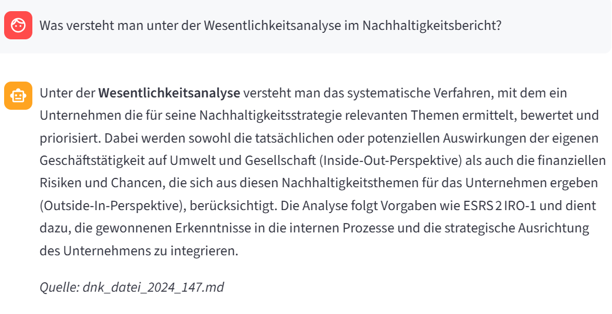
Figure 5: auch wie bei "similartiy" in Figure 2
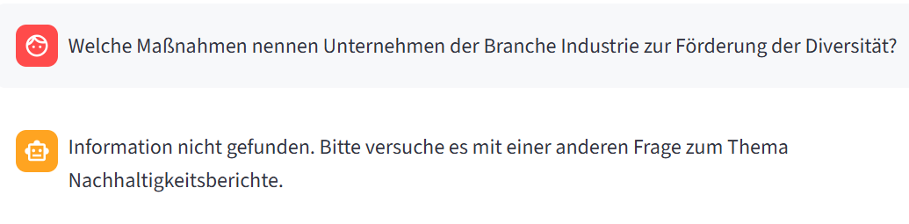
Figure 6: Relevante Chunks wurden nicht gefunden – Sehr schlecht

- “mmr”:
retriever = vector_db.as_retriever(
search_type="mmr",
search_kwargs={
"k": 35, # Menge
"fetch_k": 60, # Kandidatenpool
"lambda_mult": 0.15, # Relevanz / Diversität (Vielfältigkeit)
},
)
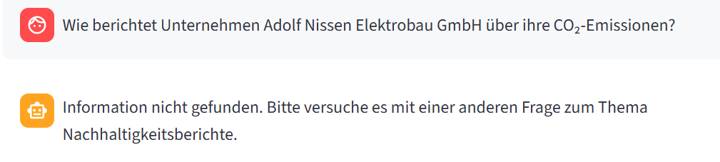
Figure 7: genau wie bei "similartiy" in Figure 1
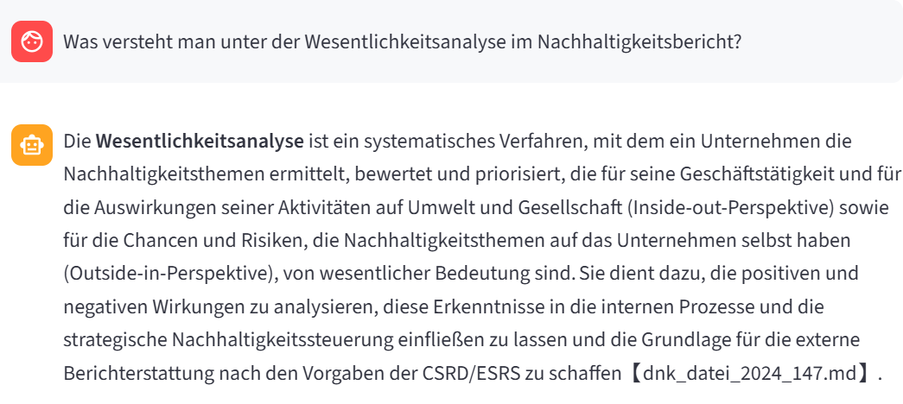
Figure 8: auch wie bei "similartiy" in Figure 2
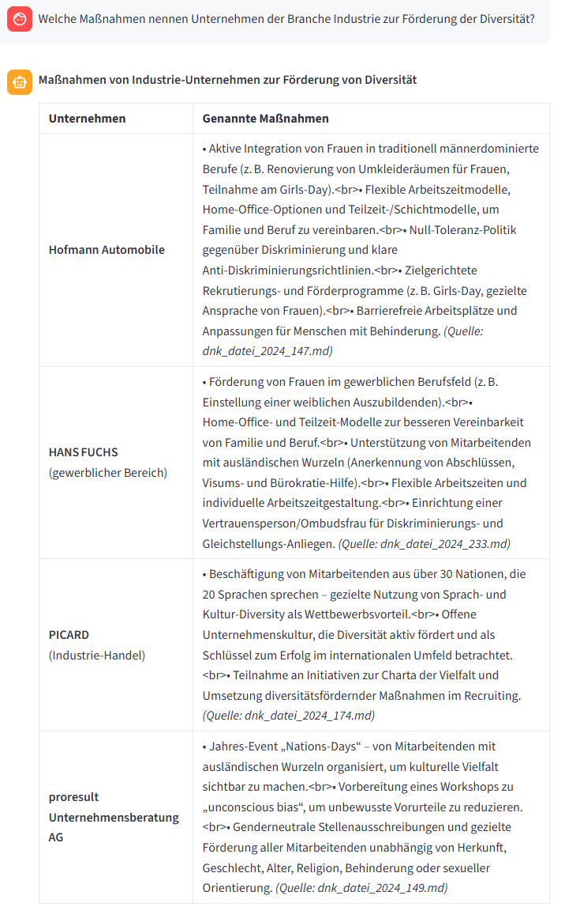
Figure 9: relevante Chunks wurden gefunden – Schlecht, weil jedes mal die Antwort komplett anderes aussieht (neue Antwort/ Neue Quellen).

